## Исследование механизма доступа и идентификации и аутентификации в Windows. Внешние для ОС средства защиты.

**Утилита PsGetSID**

* Используя утилиту psgetsid определить SID пользователей

домена: remus_boss

локального компьютера: Администратор

* Определить общие части SID

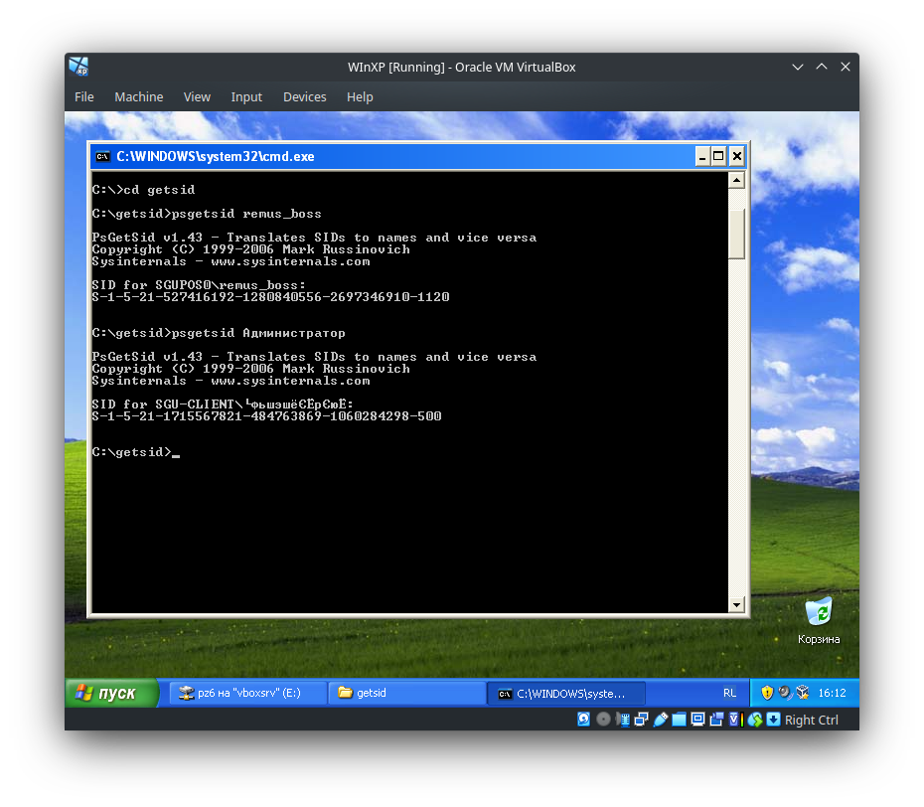

Общая часть: S-1-5-21

**Утилита Get-Acl**

* Установить PowerShell из WindowsXP-KB968930-x86-RUS.exe

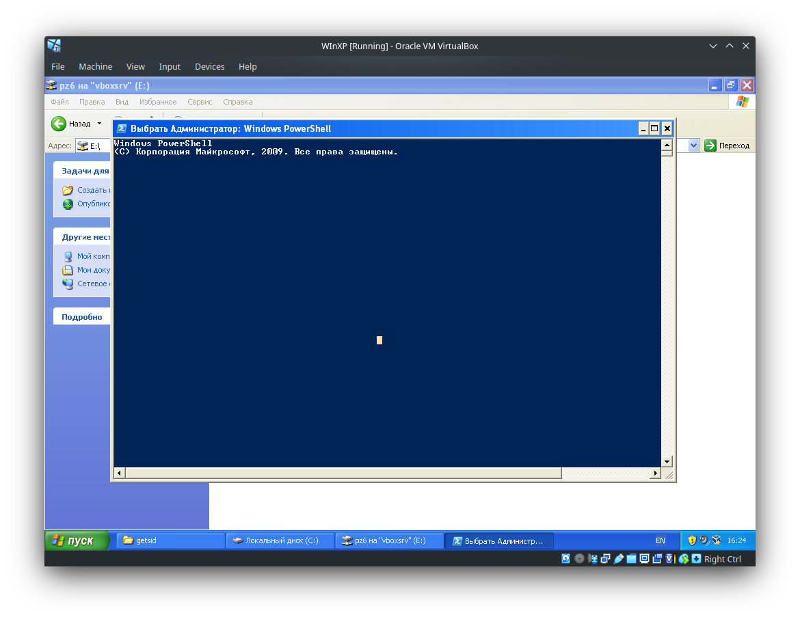

* Под различными пользователями (локальными и доменными) создайте несколько файлов в каталоге XXX

Созданы local_adm.txt, local_student.txt, remus_boss.txt в C:\XXX\

* Используя утилиту Get-Acl определить SID Владельцев файлов в каталоге XXX

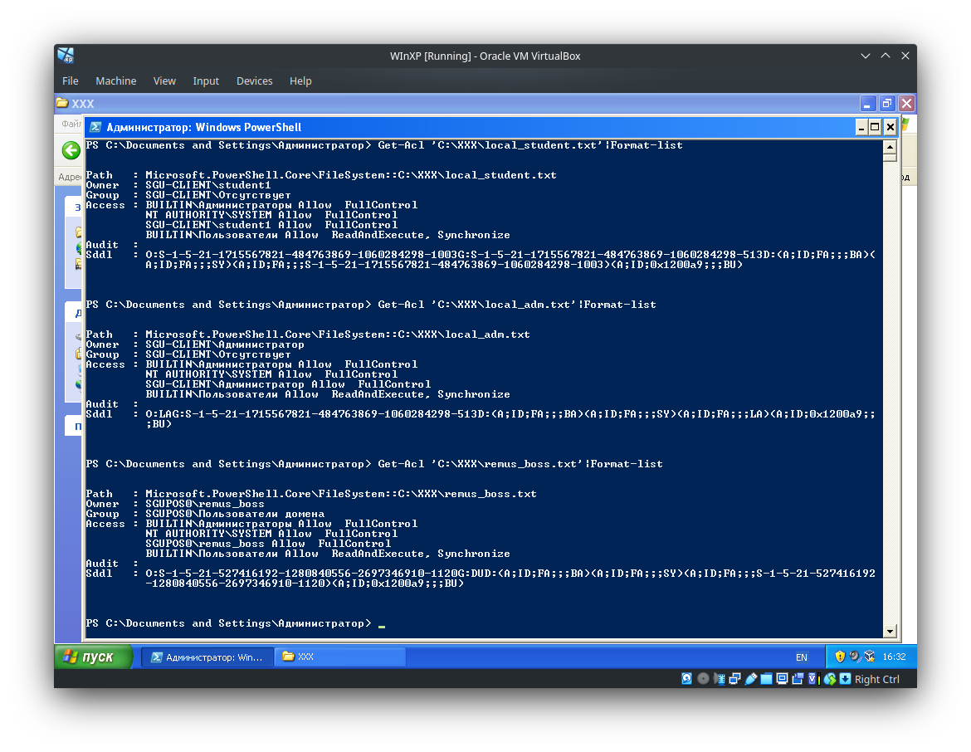

* Создайте копию виртуальной машины с дополнительным физическим (в смысле Virtual Box) диском и создайте на нем файл под любым локальным пользователем. Остановите машину.

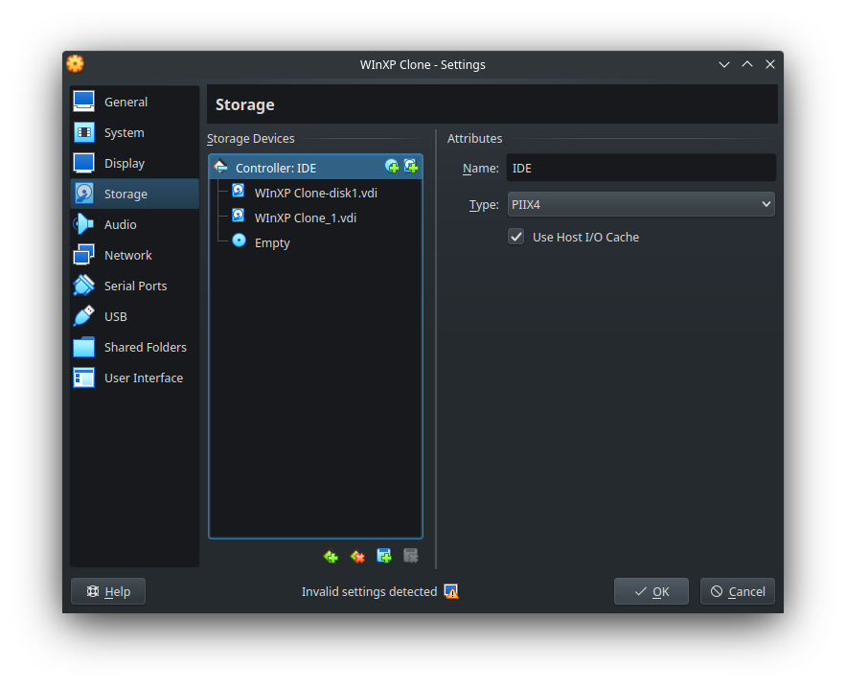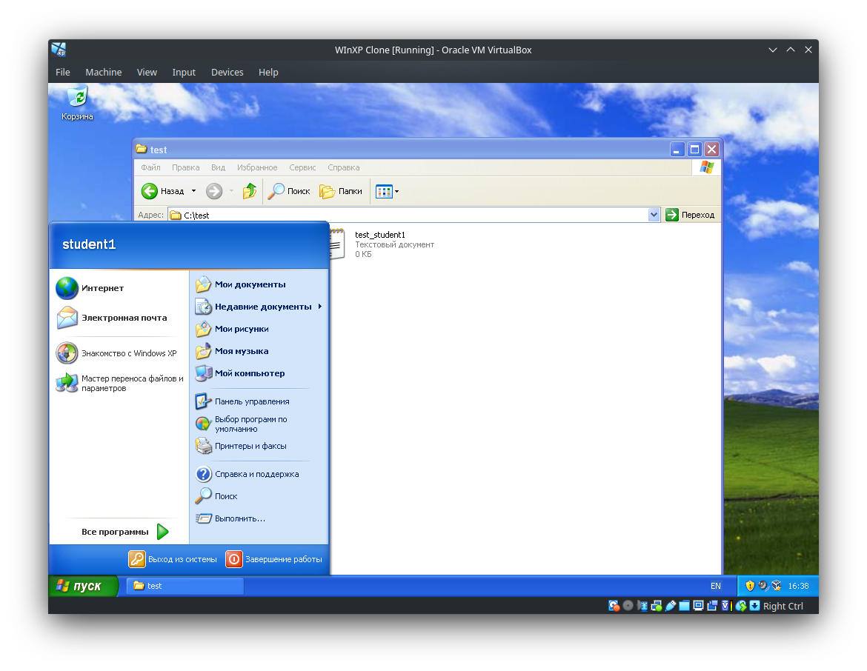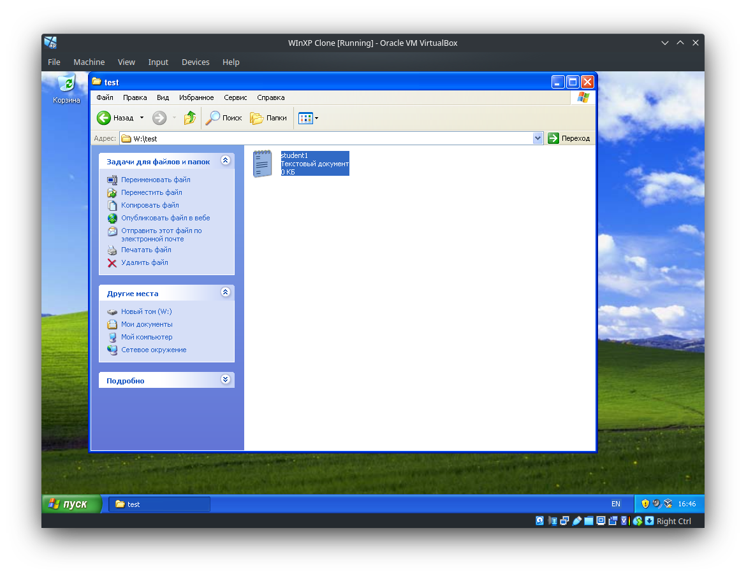

* Подключите дополнительный диск к оригинальной машине, запустите ее и получите сведения о пользователе созданного в другой среде файла. Какие сведения удалось получить?

Завершим работу клона. Подключим к оригинальной машине диск

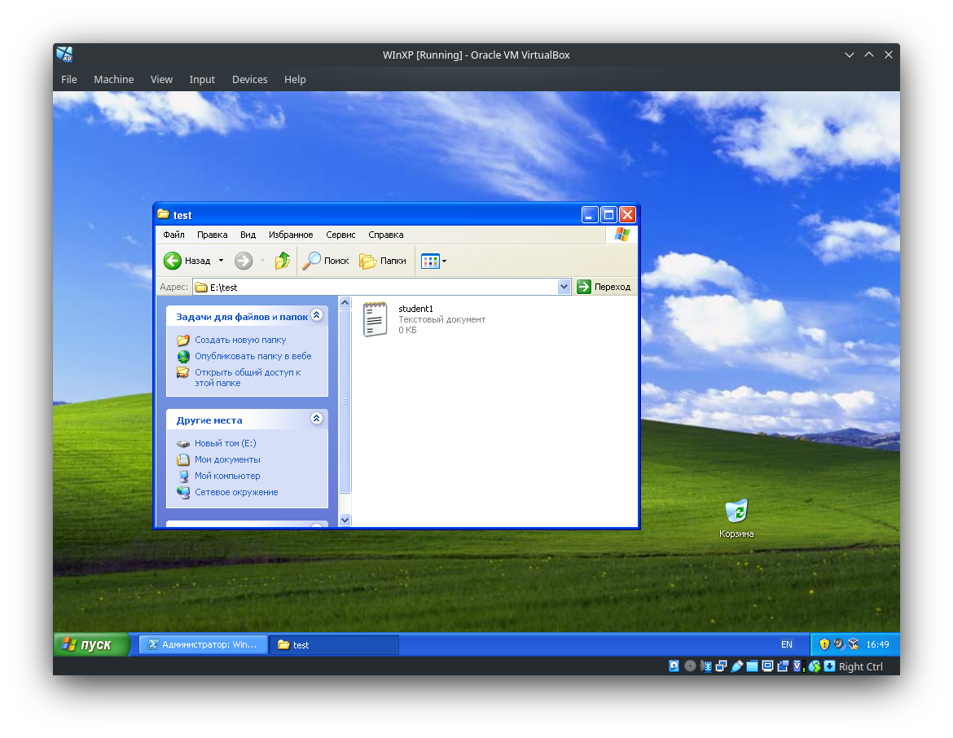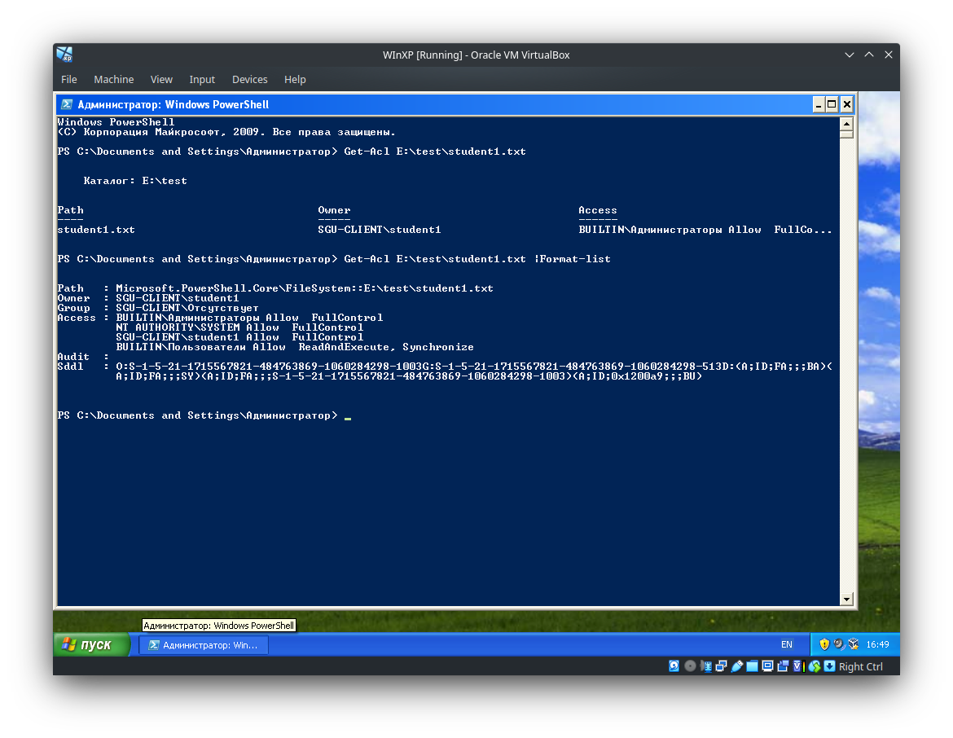

Просмотрите поле идентификатор безопасности в атрибуте $Standart_Information для исследованных ранее файлов. Какие различия Вы заметили? Измените права доступа к этим файлам (например запретите доступ к ним группе Администраторы) и снова просмотрите указанное поле. Какие различия Вы заметили между файлами и между их различными состояниями?

Запустим программу Runtime’s DiskExplorer for NTFS

Для Администратора SGUPOS:

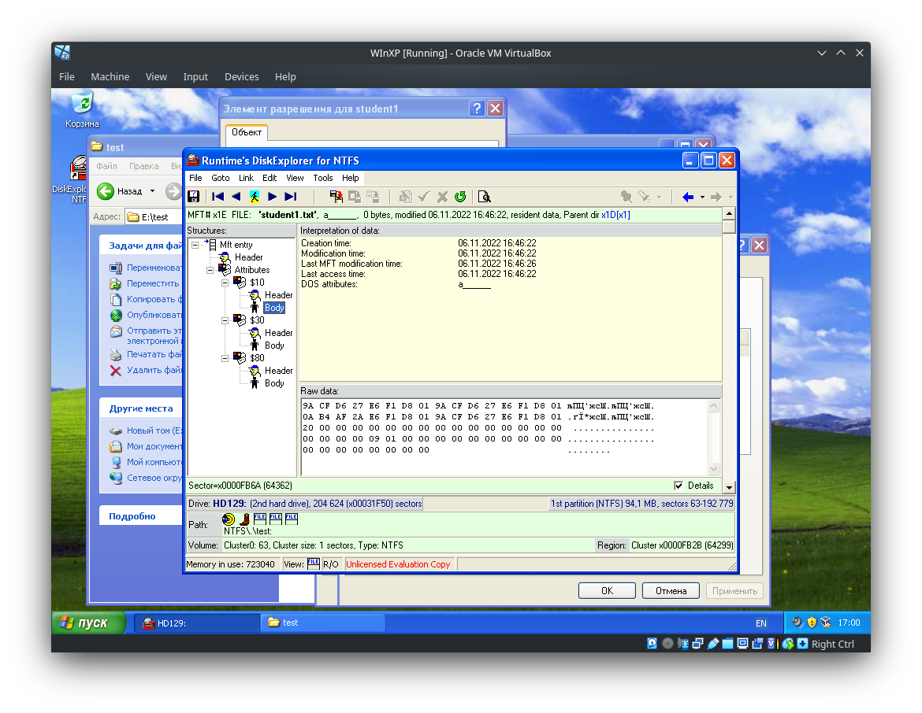

Для Student1 SGUPOS:



Запретим доступ к файлу группе Администраторов

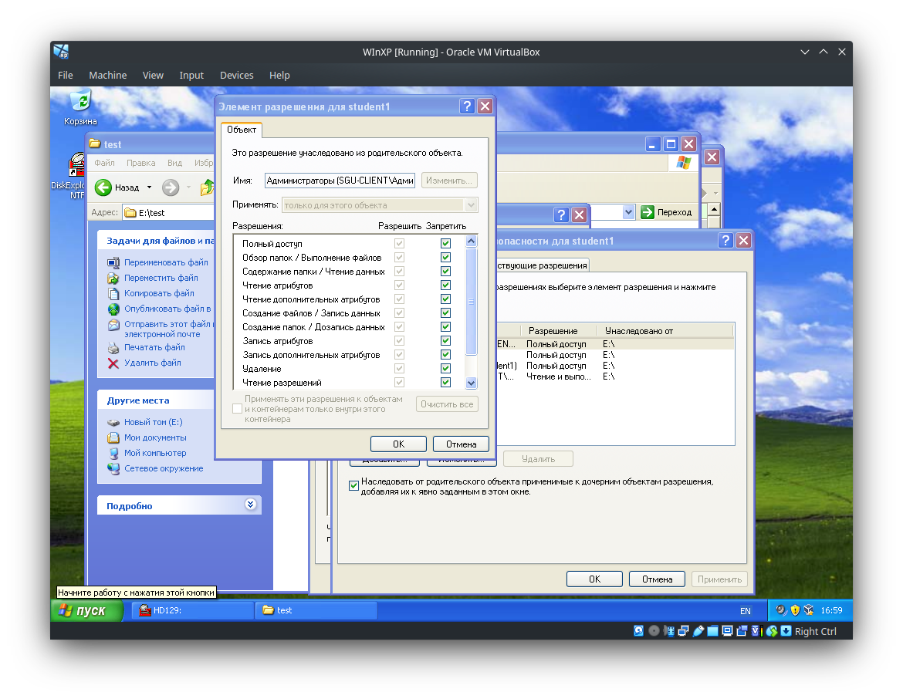

Просмотрим биты доступа заново у Администратора

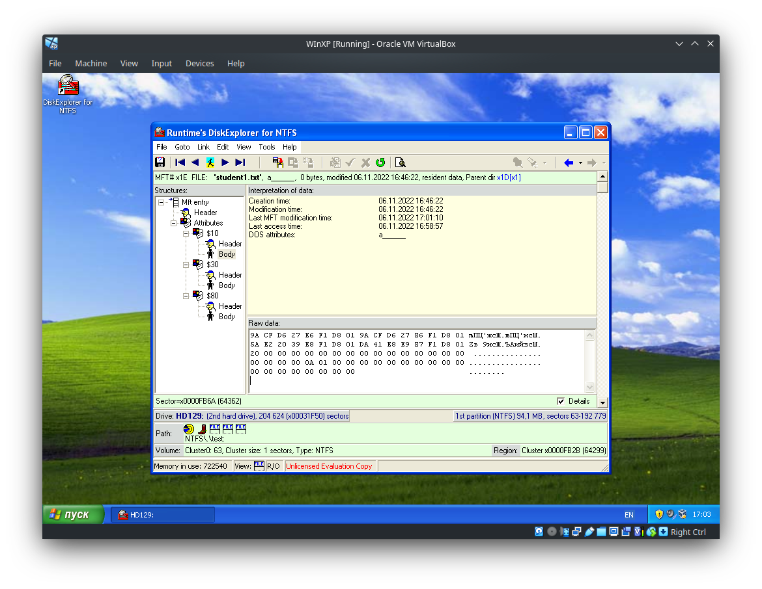

Они изменились, тк мы изменили правила доступа

**СЗИ Secret Net**

Изучить работу программы Контроль программ и данных, ответить на вопросы:

Установим Secret Net

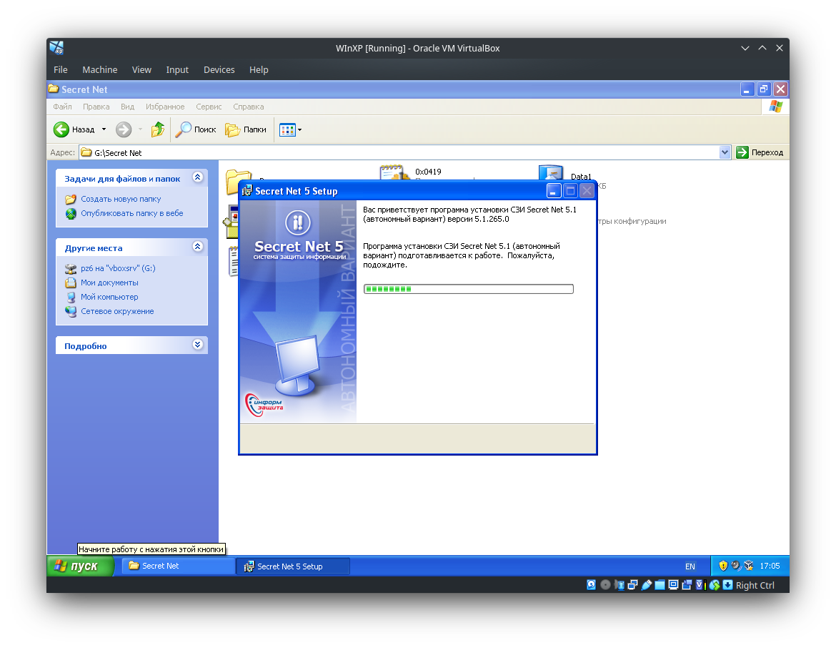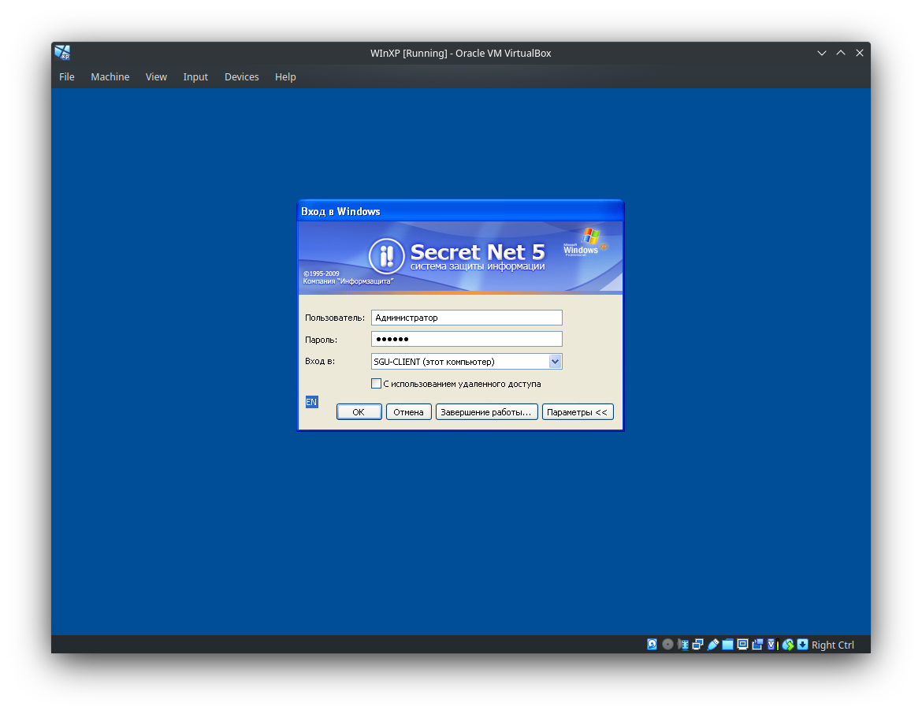

1. Над какими ресурсами компьютера возможен контроль в этой программе по умолчанию?

Возможен контроль над ключами и параметрами реестра, над файлами операционной системы и самой Secret Net

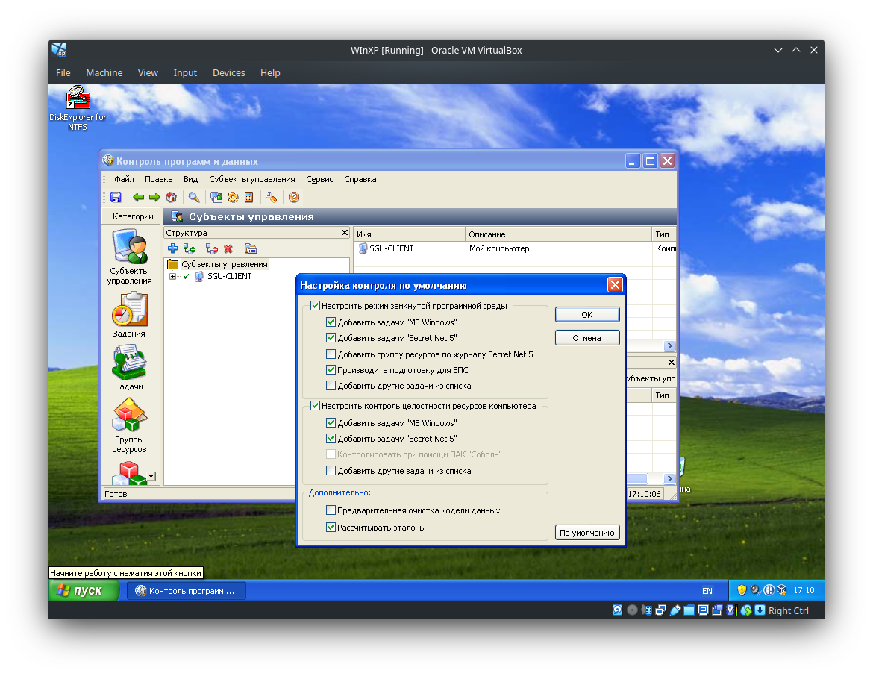

1. Как добавить новые ресурсы для контроля?

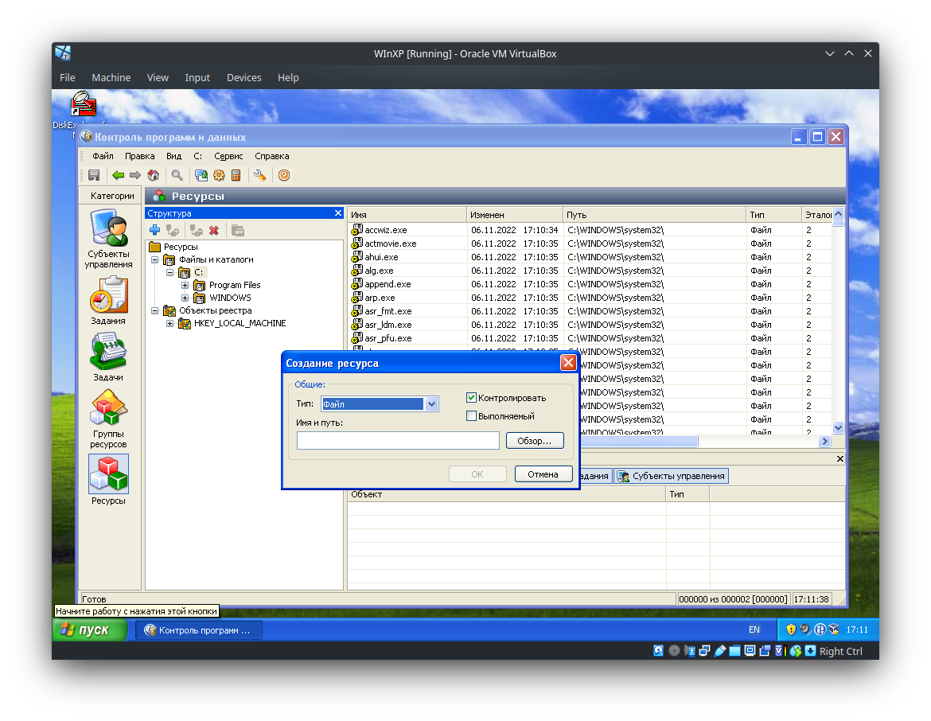

1. Добавьте новые ресурсы: диск Е: и раздел реестра, отвечающего за деинсталлированные программы.

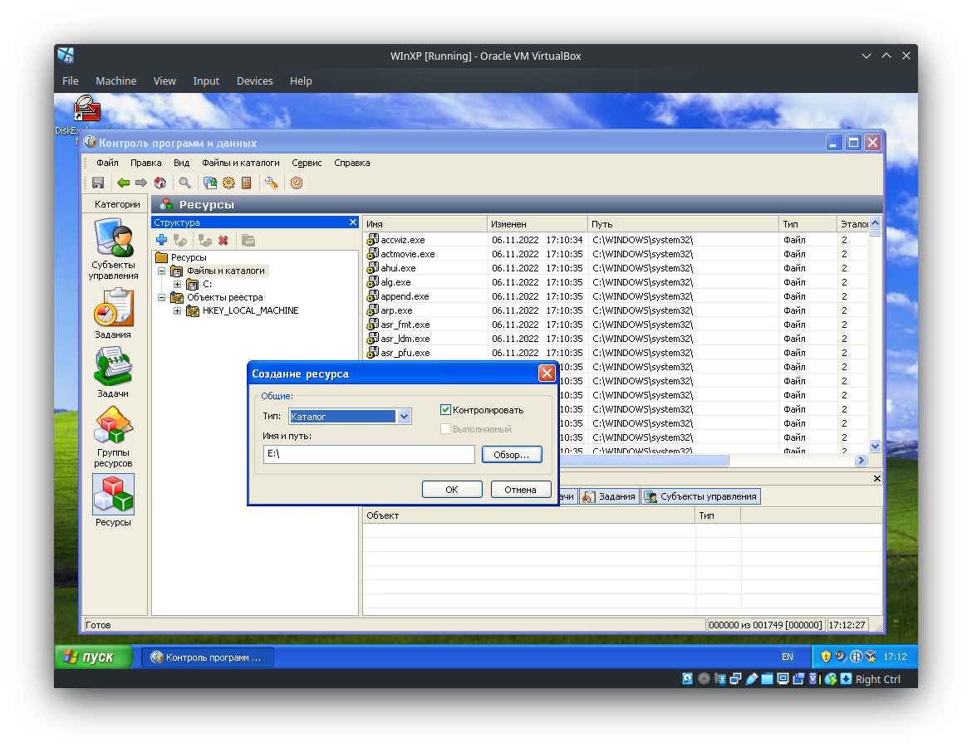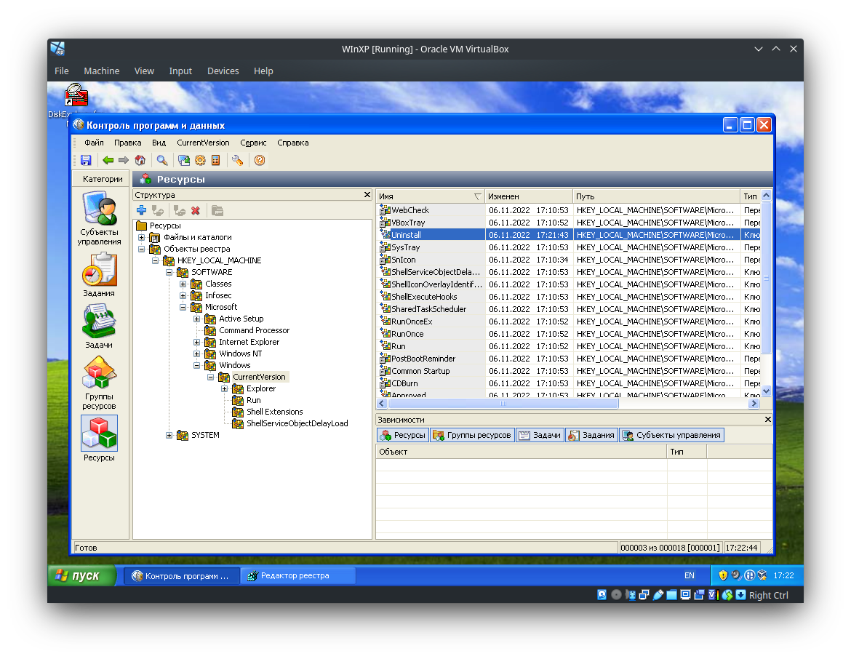

Спланировать и осуществить опыт в результате которого определить, каким образом осуществляется контроль над ресурсами?

Зайдем под пользователем remus_boss и попробуем удалить текстовый файл(неудача)

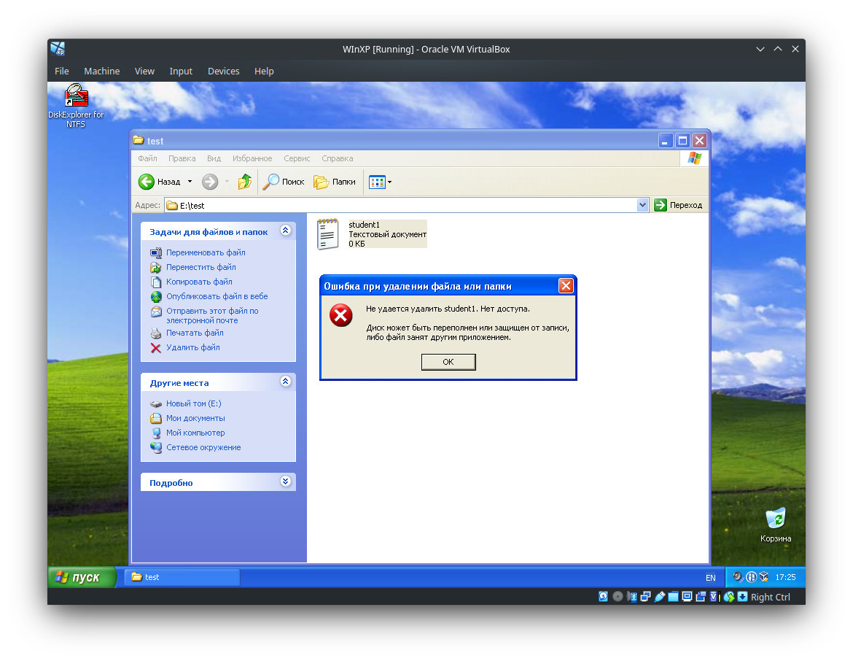

Зайдем под пользователем remus_boss и попробуем изменить/сохранить текстовый файл (успех)

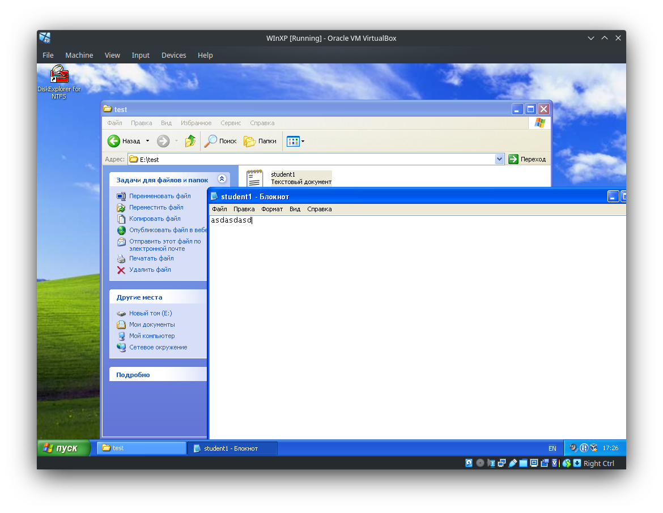

Т.о. любые попытки удалить файл будут неудачными, тк программа контролирует ветку реестра, отвечающую за удаление

Практически исследовать закладку «Secret Net 5» в свойствах локального пользователя:

1. Создать электронный идентификатор (ЭИ) – дискету для администратора. Проверить работу системы контроля доступа с ЭИ и без

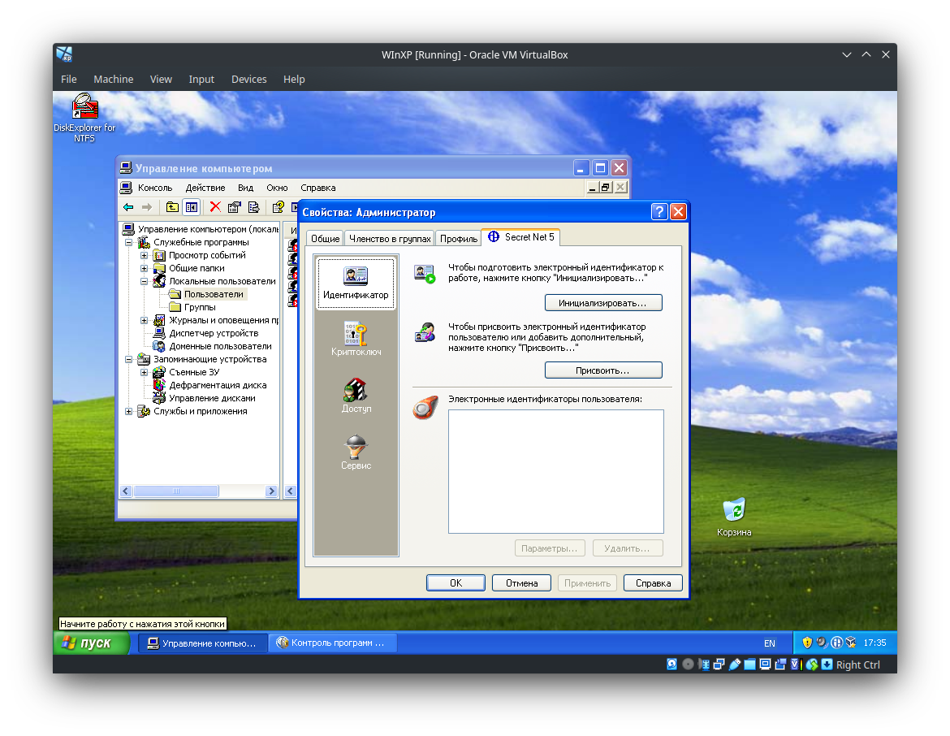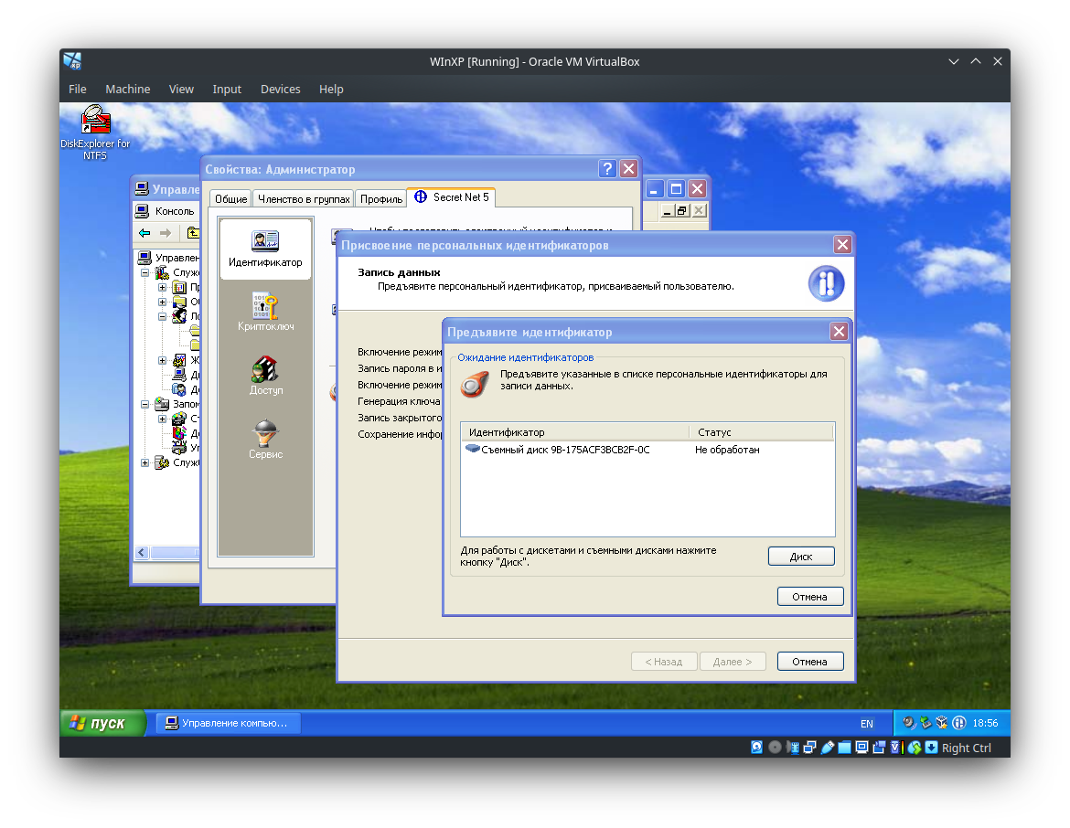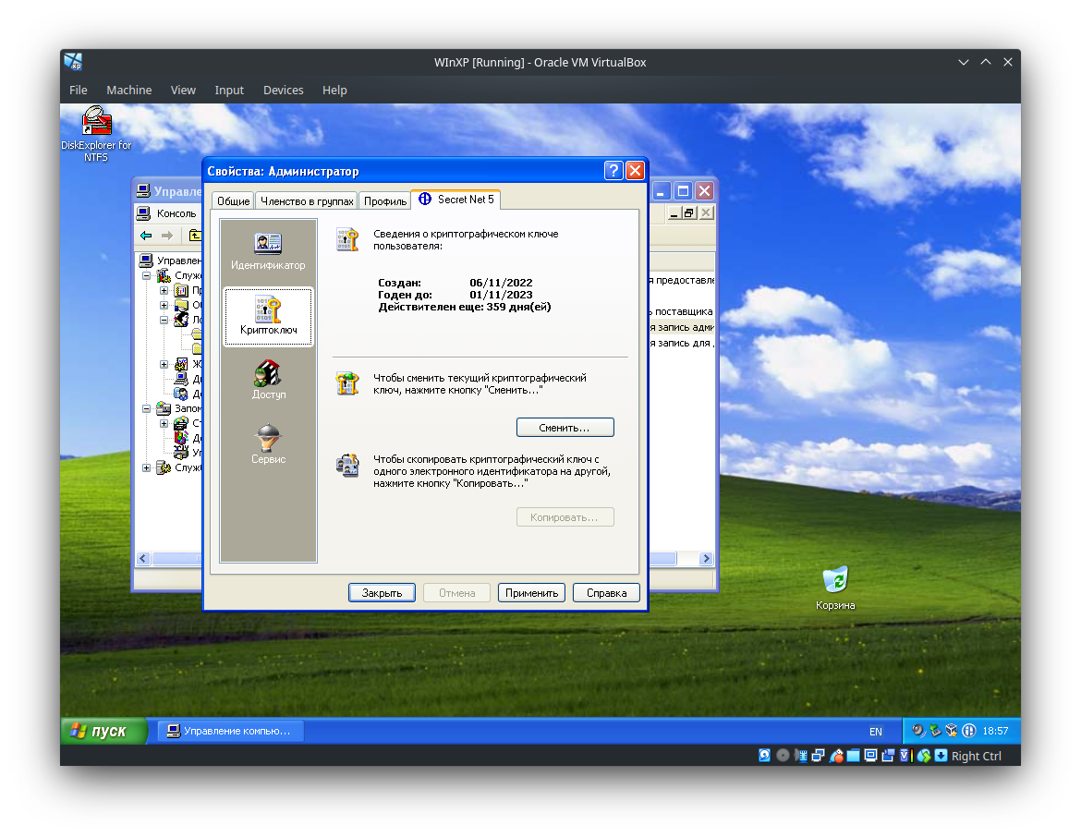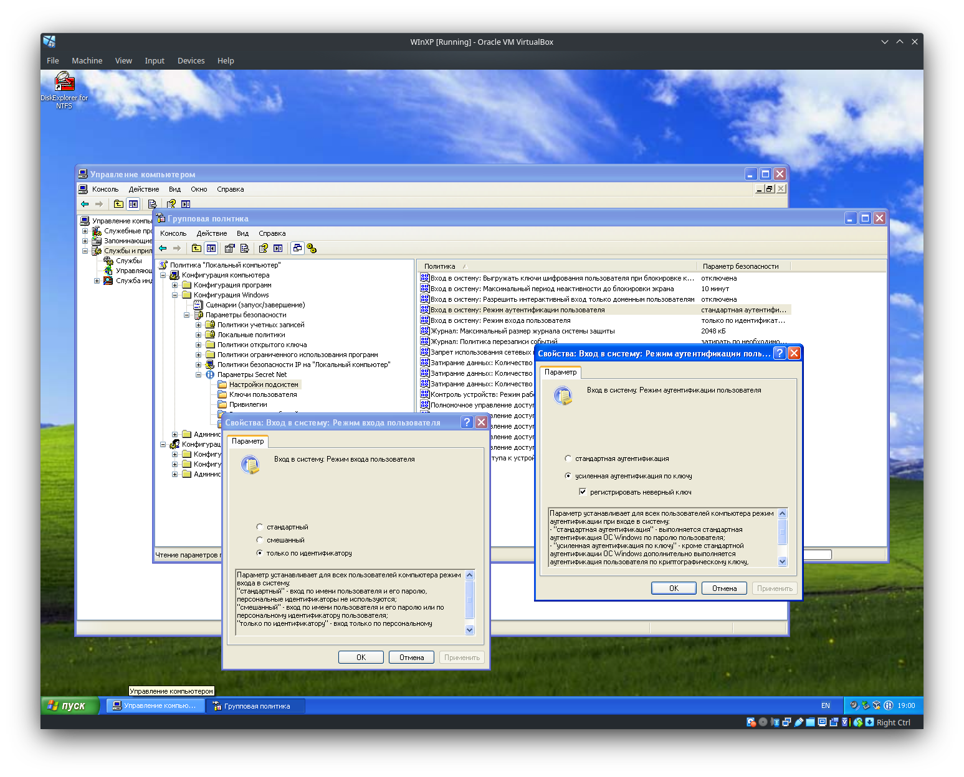

Попытка зайти с ключом Администратора в учетку студента

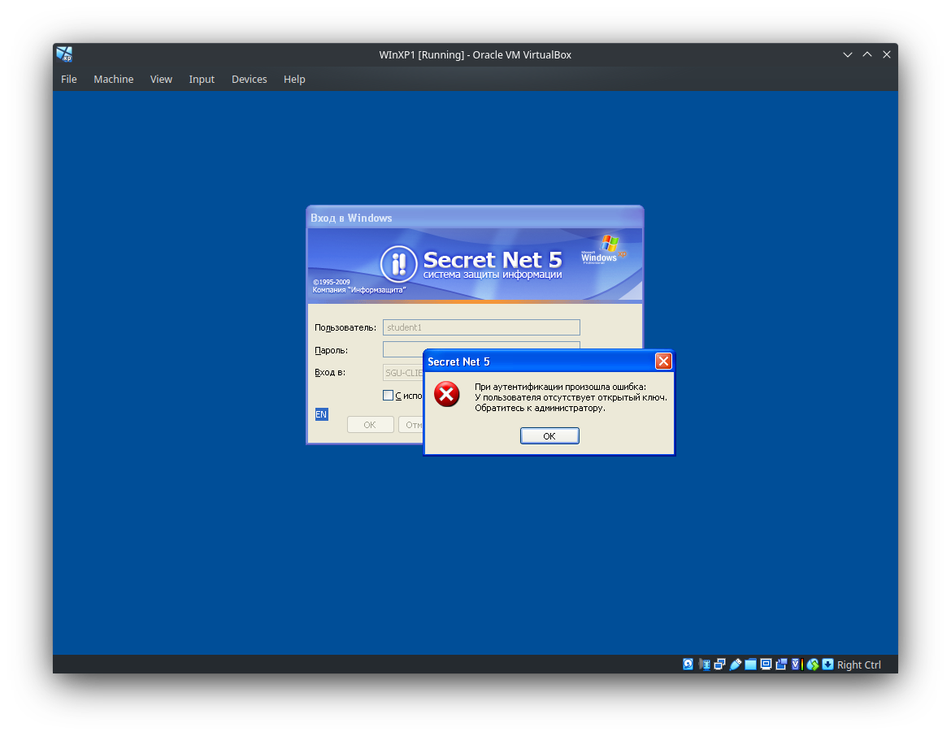

1. Установить уровень для пользователя «Конфиденциально»

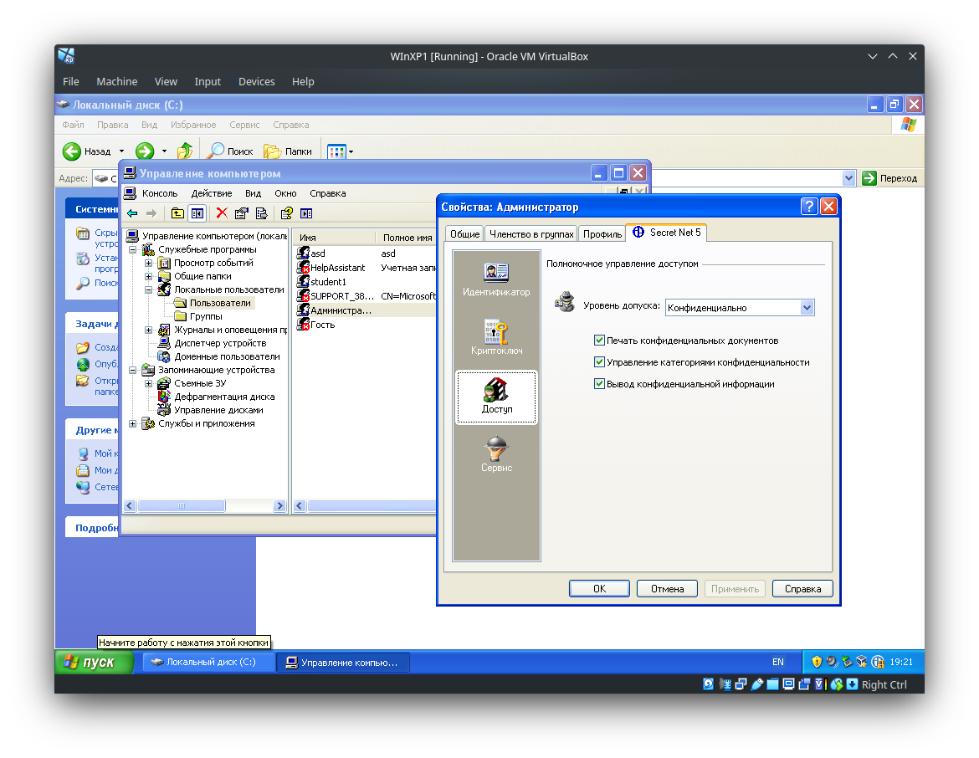

1. Создать этим пользователем некоторый ресурс

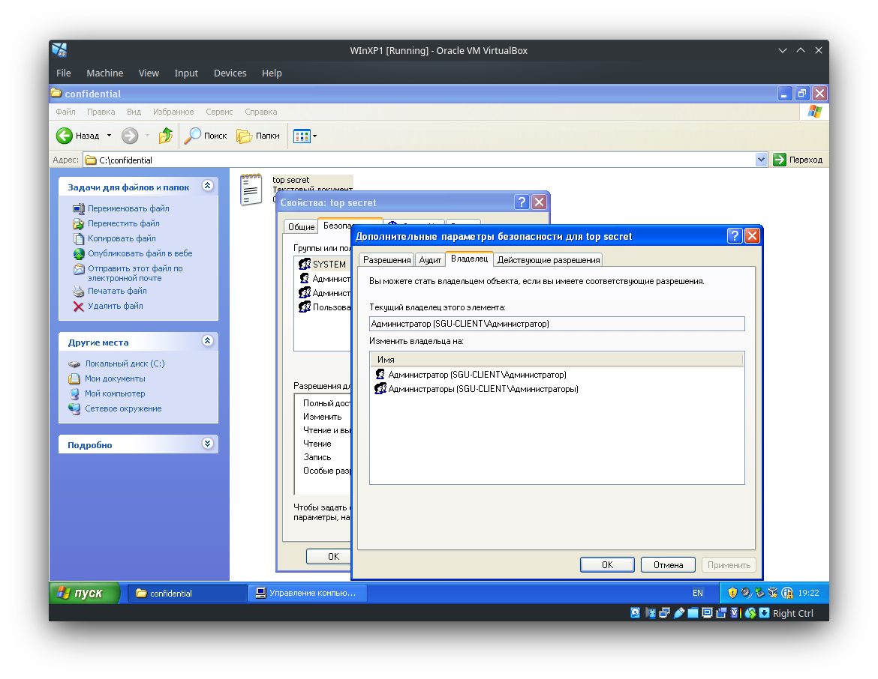

1. Установить уровень другого пользователя не конфиденциально

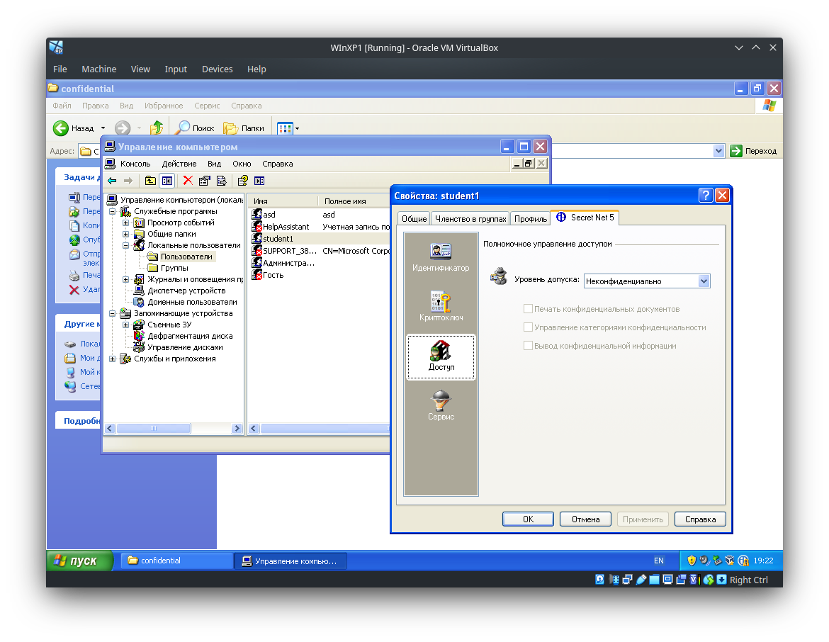

1. Создать этим пользователем некоторый ресурс

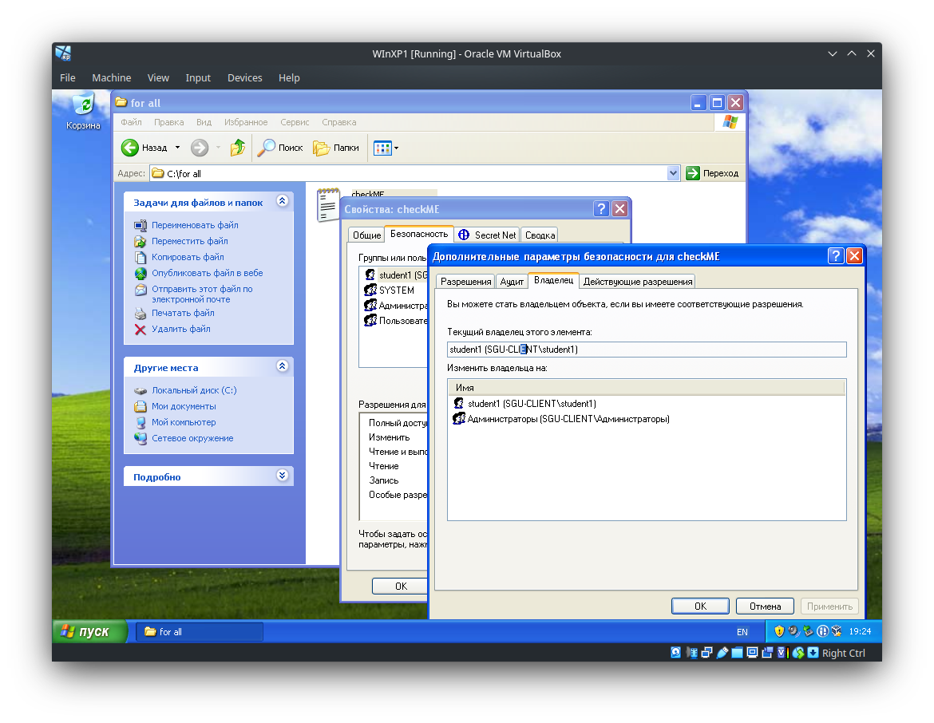

1. Проверить возможность доступа как на чтение, так и на запись каждым пользователем к своему и чужому ресурсу

При попытке открыть файл top_secret.txt (конфиденциальный) под учеткой Администратора (конфиденциальной) система выдаст предупреждение.

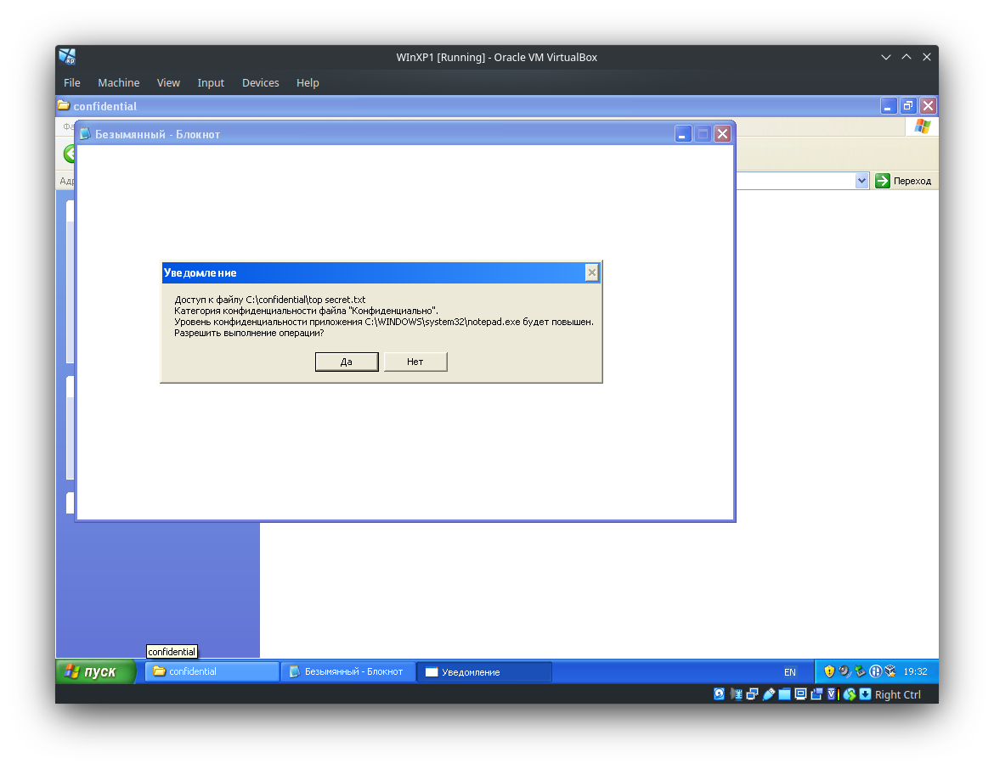

Файл top_secret.txt может быть отредактирован и сохранен. Под данной учеткой так же можно читать/изменять/сохранять файл checkME.txt(неконфиденциальный).

При попытке открыть файл top_secret.txt (конфиденциальный) под учеткой Student1 (неконфиденциальной) система выдаст предупреждение.

Файл top_secret.txt не может быть отредактирован и сохранен. Под данной учеткой так же можно читать/изменять/сохранять файл checkME.txt(неконфиденциальный).

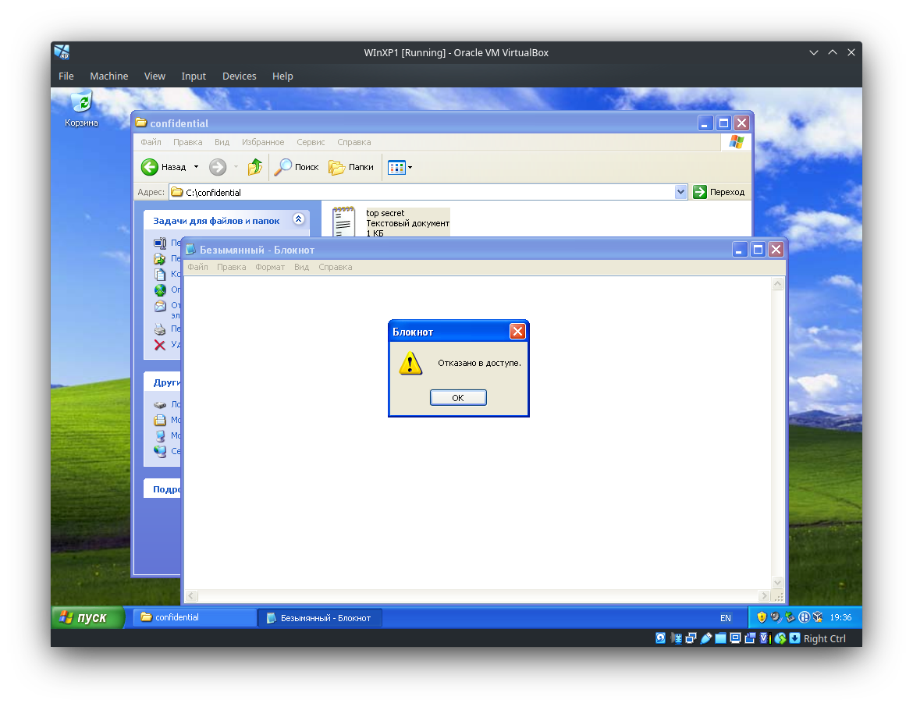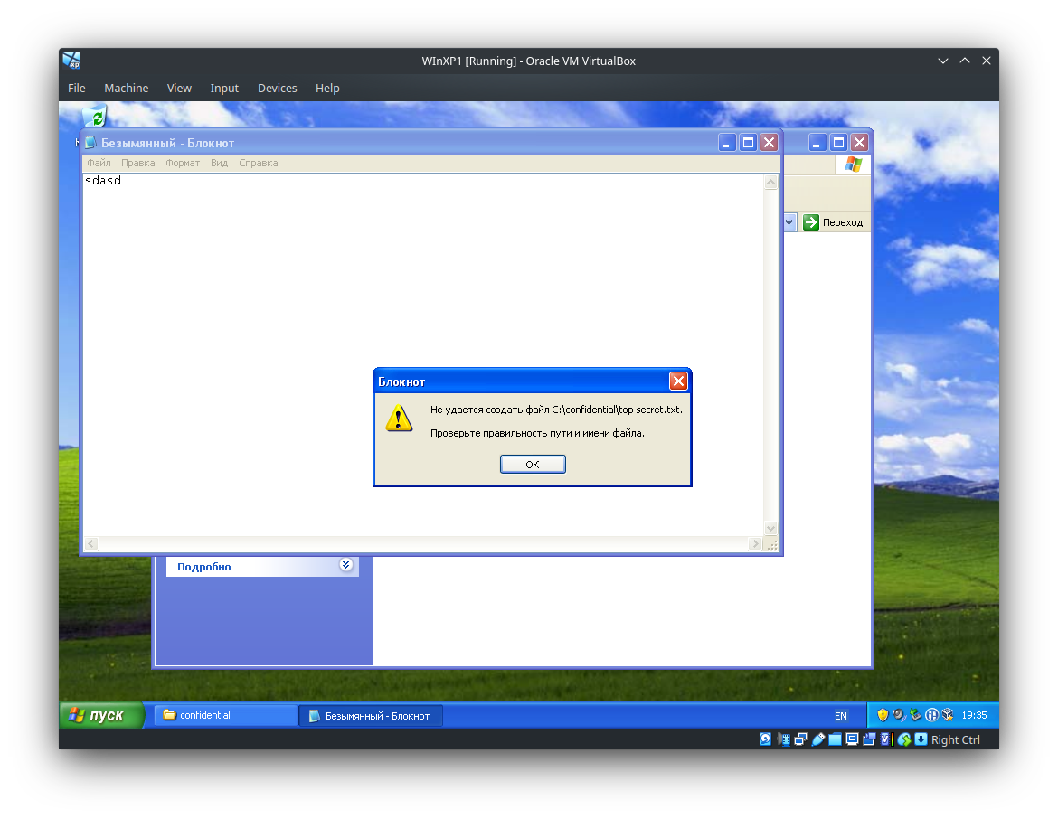

1. Проверьте, как работает механизм аутентификации и разграничения доступа для доменных пользователей (в управлении компьютером должна присутствовать новая оснастка)

Добавим Администратора сервера

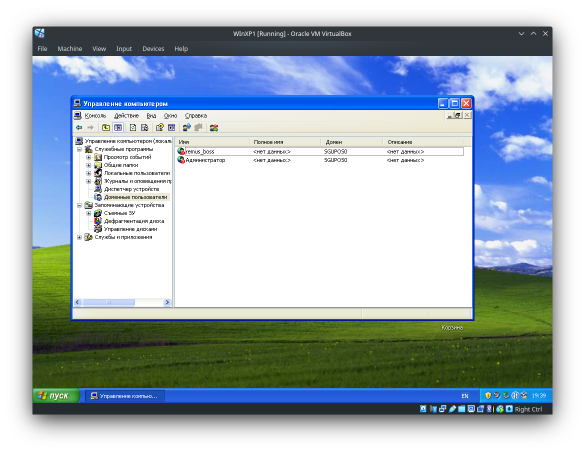

Присвоим ему идентификатор

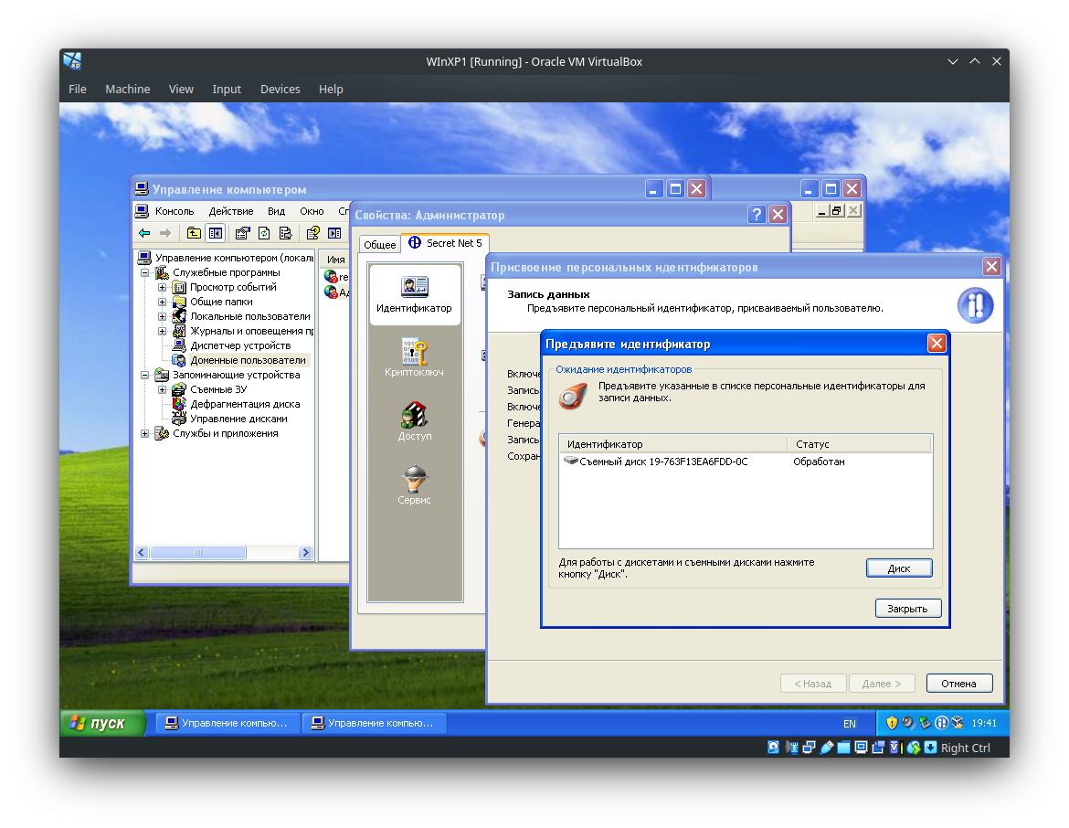

Настроим политики



Проверим что нельзя по ключу администратора сервера войти за remus_boss

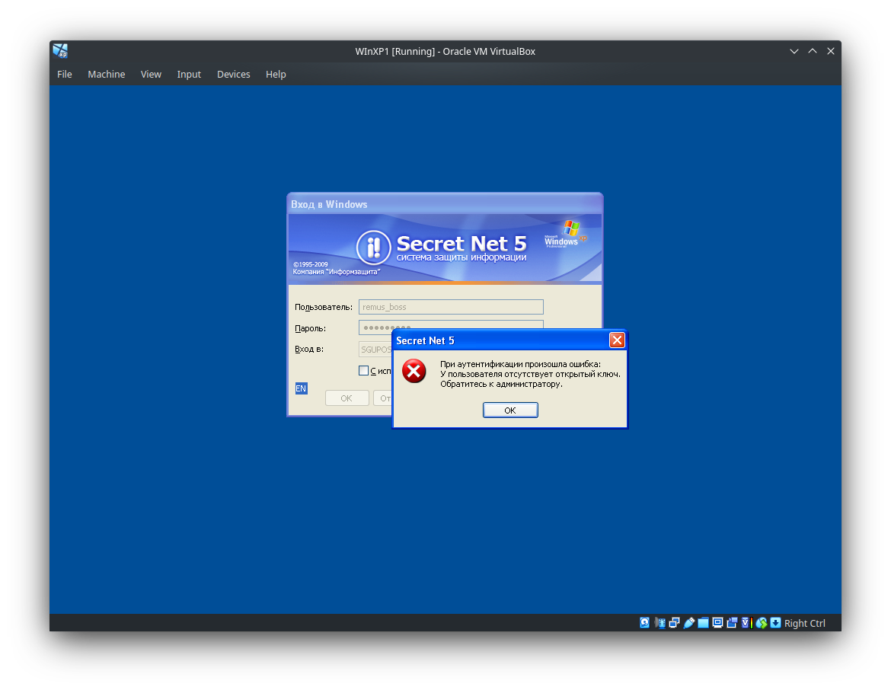

При входе под пользователем Администратор, предъявив наш идентификатор, вход в систему происходит успешно  
Создадим папку adm_test под учеткой Администратор

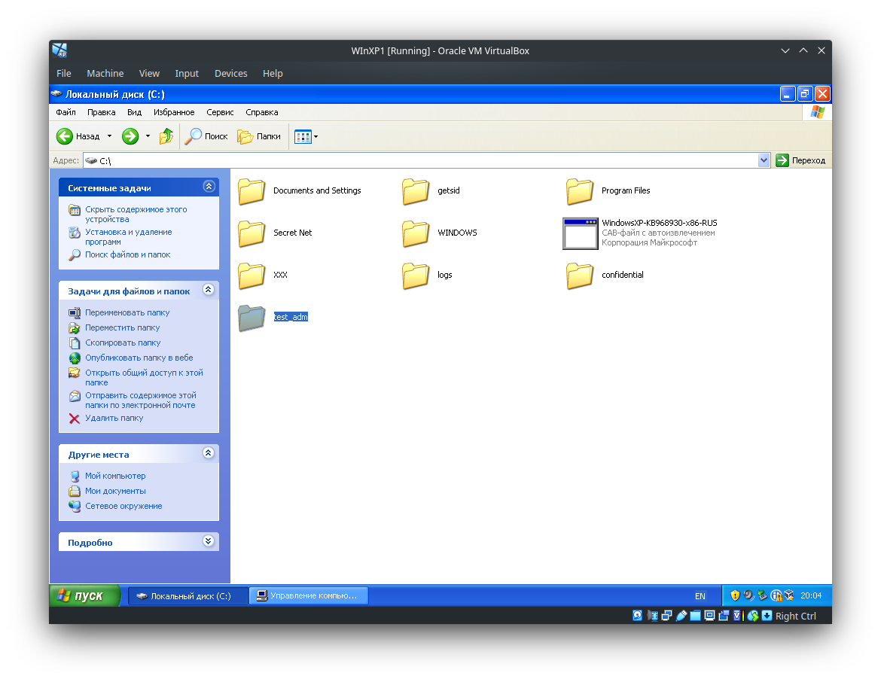

Перезайдем под другим пользователем и попытаемся зайти в данную папку / удалить ее. В обоих случаях получим соответствующее сообщение.

